中国足球踢不好，这事竟然全赖朱元璋？
中国风微信公众号-时拾史事2016-10-13 11:28
我要分享
34
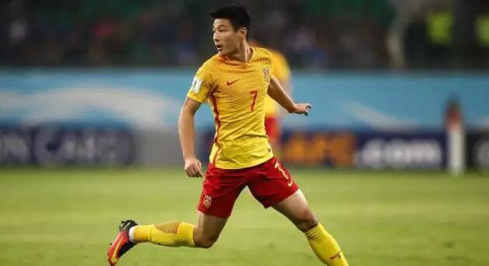
昨天在塔什干，中国球迷又一次欲哭无泪。如果不是门框帮忙，比分可能远不止0：2。想想我们的球迷真是命苦，一次次的希望，一次次的失落。“国足虐我千百遍，我只爱她如初恋”，可谁也想不到，这初恋的滋味竟是如此苦涩！
曾几何时，我们号称亚洲强队，可如今竟然连能参加亚洲的十强赛都成了十五年一遇的大场面！我们不缺人，不差钱，国家富强，万众关注，可国足却越来越成为一个笑话。
教练辞职了，队伍解散了，但中国足球还得一步步往前挪。对于亿万球迷来说，听到的道歉已经磨出了耳茧，滚烫的心已经彻底冰凉。我们不想再听道歉，听解释，只想知道十几亿人怎么就连个球都玩不转！
其实，事情原本不是这个样子的。想当年，我们的足球事业也曾灿烂辉煌，祖宗的球技也曾出神入化，从历史典籍的描述看，有些大神的脚法和人气（简称脚气？）能甩C罗两条街！
足球的真实起源可能超出你的想像力
在忆甜思苦之前，先来道测试题：说到中国足球的鼻祖，你想到的是谁？
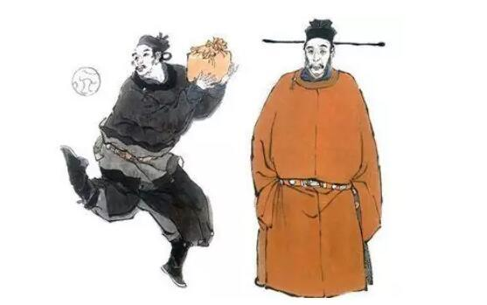
别告诉我说是高俅。他只是个靠一脚好活儿登上龙门的幸运儿，他是足球的爱好者和受益者，但不是创造者。
正确答案说来话长，而且还有点小残忍。
话说公元1973年马王堆汉墓出土的战国竹简上，有这样一段记载：黄帝身遇蚩尤，因而擒之，剥其革以为干侯，使人射之……充其胃以为鞠，使人执之，多中者赏。
翻译过来是这样的：黄帝捉住了蚩尤，剥了他的皮做靶子，让人用箭射；割下他的胃充上毛发做成球，让人用脚踢。射中靶子或踢进坑里多的人有赏。
其实中间还有两句，是说把他的头发揪下来制成“蚩尤旗”，把他的血肉碾成汁让人喝……这些描述彻底颠覆了我对黄帝老人家一贯的良好印象。
如果战国时的人没撒谎，那么可以据此认为，世界上第一只足球竟是源于刻骨的仇恨，是用蚩尤的胃做成的，距今近五千年历史。
文字资料证明，至迟在战国时期，踢球已经成为一种民间普及的游戏。《战国策·齐策》记载：“其民无不吹竿鼓瑟，弹琴击筑，斗鸡走狗，六博蹋鞠者”，说明在当时齐国的首都临淄，蹴鞠跟“斗鸡走狗”一样，属于一种带有博彩性质的全民娱乐项目。
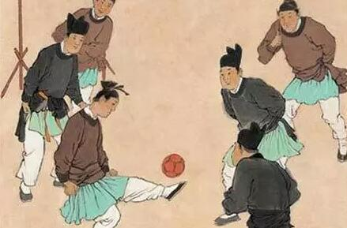
民间蹴鞠图
不只齐国如此，其他地方情况也差不多。《汉书·地理志》记载：（赵国）“丈夫相聚游戏，悲歌慷慨，起则椎剽掘冢”，说赵国的男人喜欢聚众赌博，喝酒闹事，没钱花了就杀人越货，甚至刨人家祖坟……
所以别再埋怨如今社会上“赌球”如何猖獗，不管你愿不愿意承认，“好赌”其实也是传统文化中不可分割的一分子。小赌可以怡情，大赌难免丧志，狂赌家破人亡，如何将人的“赌性”严格限制在法律和道德的框架内，而不是幻想着“一刀阉割”，才是正经道理。
华丽转身：成为训练士卒的竞技体育
足球作为一种竞技体育，据说是赵武灵王发明的。“胡服骑射”让赵国的骑兵风头很抢眼，而步兵的训练却迟迟跟不上节奏。一次狩猎，赵武灵王从人们抓捕野兔的动作中得到启发，让人用皮囊做成实心球，组织两队士兵踢着追逐，将训练和玩乐结合在一起，寓教于乐，从而达到增强体质的目标。
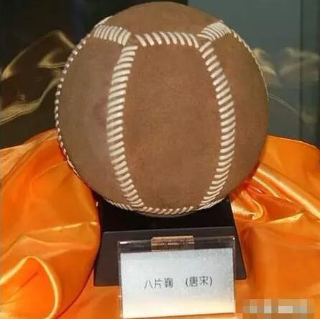
古代足球模型
这个说法挺合理，可惜找不到确切的史料支持。而相隔百年的汉高祖高邦却拥有确凿的证据，证明他才是将足球列入军事训练课程的专利发明人。
《汉书·艺文志》中著录有《蹴鞠二十五篇》，被归于兵书一类，证明踢球是军事训练的一种。史料记载刘邦还修建了规模庞大的“鞠城”，专门用于士兵踢球训练。
事实上，刘邦与他父亲都是踢球爱好者，其父当年最大的爱好就是与丰、沛故乡的“屠贩少年”踢球。《西京杂记》记载，刘邦为了让父亲度过美好的晚年生活，特意在都城附近建了座“新丰”城，把本乡“诸故人”迁来，让他们陪着太上皇“斗鸡、蹴鞠”。
到了唐代，皇帝们普遍热爱体育运动，尤其喜欢打马球和踢足球，蹴鞠也逐渐摆脱军事训练功能，成为纯粹的娱乐休闲项目。王公贵族交流感情的方式，除了胡吃海塞，时髦的做法一般是互相邀请踢场球，然后泡泡温泉。为了增加踢球时的舒适度，唐人发明了弹性更好的灌气的皮球。
诗人韦庄一首作品可以作为佐证：“雨丝烟柳欲清明，金屋人闲暖凤笙。永日迢迢无一事，隔街闻筑气球声。”
这首诗至少传递出两条信息：一是蹴鞠已经是个普遍的民间项目，二是这项运动多在清明节前的寒食节进行，这天踢踢球可以帮助人们消除吃冷食的积滞。
玩出新高度：宋朝的俱乐部与阵形图
中国古代踢球水平的最高峰出现在宋朝。从宋太祖、宋太宗开始，足球就成为宫廷盛行的娱乐项目。据说大宋朝还专门规定，朝廷凡有大型宴会，必须安排足球表演赛；喝到第6杯酒准时开赛。（估计前5杯酒是敬天敬地敬祖宗什么的）
有一幅《宋太祖蹴鞠图》，画中两名身穿白袍的人一为赵匡胤，一为赵光义，还有宰相赵普、大将党进、石守信和楚昭辅。画面上赵光义头戴青巾，仿佛正在向众人示范“颠球”动作。
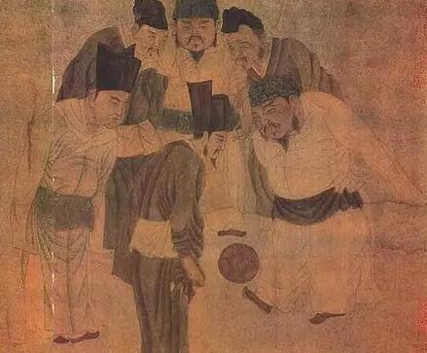
《宋太祖蹴鞠图》
除了因小说《水浒传》捧红的太尉高俅外，大宋朝球星璀璨，人才济济。这里再介绍两位非著名球星：
宋徽宗时宰相李邦彦号称“浪子宰相”，喜欢写一些不堪入目的淫词艳曲，自号“李流子”（“二流子”一词，可能由此发端），自言人生三大理想是“赏尽天下花，踢尽天下球，做尽天下官”。
果真是“上有所好，下必甚焉”，徽宗赵佶喜欢踢球，当端王时巧遇草根高俅，一路将他提携到太尉；做皇帝后又找到个宰相知音，这一殿君臣倒是不愁找不到共同话题。
再有一位，是大词人柳永的亲哥柳三复。
柳永原名三变，因为词中有“才子词人，自是白衣卿相……忍把浮名，换作浅酌低唱”两句，在高考时让仁宗皇帝批了个“何用浮名，且去浅酌低唱”，从此断了仕途念想，自称“奉旨填词柳三变”，终身浪迹于秦楼楚馆。
三变填词把自己填了进去，三复接着跟进。柳三复是进士出身，一直得不到重用，于是挖空心思想见当朝宰相丁谓一面，却恨无人引见。当他得知丁宰相喜好踢球时，眉头一皱计上心来。
他将自己的得意文章揣在怀里，每天吃完饭啥也不干，就在丁府花园墙头外转悠。终于有一天墙里飞出一只皮球，柳三复一把将球抱住，说啥也不放手。下人们拿不到球，只好将他领进府内。
此时，柳三复充分表演了一名足球大师的真功夫，《宋朝事实类苑》记载，他将球顶在头上，一路小跑到丁谓面前，下拜，掏出文章，双手捧上去，再拜……全套动作规范完整，一气呵成，皮球纹丝不动，像是焊在他脑瓜上。
如此高超的球技，丁谓还是第一次看到，顿时目瞪口呆。再加上柳三复的文章确实也不含糊，丁宰相便欣然收他做了门生。
前面说宋朝是足球事业的高峰，不只是出了几个球星这么简单，最主要的标志是出现了专业的足球俱乐部“齐云社”（别激动，不是郭德纲的“德云社”），负责球赛的组织和宣传工作。
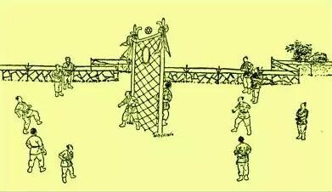
宋朝的足球场
抄录一份《武林旧事》里宋朝某次足球赛的双方出场队员名单及位置分布图，看看跟今天的“433”“442”阵形有何不同——
“左军16人：球头张俊、跷球王怜、正挟朱选、头挟施泽、左竿网丁诠、右竿网张林、散立胡椿等；右军16人：球头李正、跷球朱珍、正挟朱选、副挟张宁、左竿网徐宾、右竿网王用、散立陈俊等”。
怎么样？双方场上队长、组织核心、左右边锋、后卫这些角色一应俱全，每方16人，略多于现代足球人数。
而且，宋朝的足球制作工艺更加精细和先进，一只足球一般用八片、十片或十二片牛皮内缝而成（现代足球是32片），表面更圆更光滑。甚至有记录说一个叫徐博世的巧匠，可以做出“一缝球”，即用整片牛皮做成一只球。
朱元璋禁球：违者卸脚
大宋朝玩物丧志，玩丢了江山，但这并不妨碍老百姓继续嗨皮。中国的历届老百姓都比较通情达理，不管头上换了哪块云彩，只要刀架不到脖子上，就只顾埋头吃喝找乐子，“且酩酊，任他两轮日月，来往如棱”。
所以，朝代换了一茬茬，球技倒没怎么撂下。元末明初时，踢球仍是大家喜闻乐见的自娱方式，直到有一天朱元璋突然下达了禁球令。
让朱元璋感到不爽的是，士兵们已经把踢球与赌博、嫖娼紧密地捆绑在一起，一些大将出师时，只操心带上赌具、皮球和妇女，懒得打理军务，常常毫无斗志，打仗输得很难看。
朱元璋要彻底整顿军纪，在他眼里踢球已经失去训练士兵的作用，而是在培养流氓赌徒。他下令军中禁球，“蹴鞠者卸脚”，谁踢球卸谁的脚。
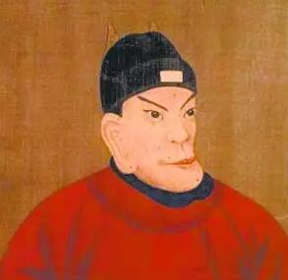
老朱：怪我咯？？
不从思想高度教育人，不从灵魂深处找原因，用哪个部件做坏事，就砍了哪个部件，朱元璋这种思维逻辑简单、直接而粗暴，实在不足为训。如今网购狂们自称“剁手族”，估计就是朱氏思维的延续，幸而也没人认真，真的剁了手的。
虽然皇帝砍的只是士兵的脚，并没有限制民间踢球，但社会风气还是大大改变了。领导不重视导致明朝的足球事业出现了严重的退化，无论从球星知名度、球技还是组织体系全面滑坡。
满清入关之后，也对踢球始终不感冒，顺治帝只是口头上禁球，到了乾隆帝，干脆明文规定官吏军民诸人，一律不准蹴鞠。
而在乾隆驾崩的同一年代，在地球的另一边，英国的牛津和剑桥两个大学的学生，开始以踢球这项“野蛮”运动调剂他们枯燥的生活。现代足球从这里起步，并开始风靡全世界。
凡事都有两重性，人们该做的就是弘扬其积极、有益的一面，而抑制其消极、有害的一面，而不该冲动地将其捧到天上或踩在脚下。宋徽宗以球选人、贪玩误国固然不可取，朱元璋因噎废食、卸脚禁球也未免荒唐。一个国家、一项事业的兴衰有很多主客观因素，岂是一只小小足球能承载得动的？
出来混，总是要还的。朱元璋“卸脚令”发布时，的确很痛快也很见效。但如果有人将中国人现在踢不好足球赖在他身上，老朱你说你到底是不冤呢还是不冤呢还是不冤呢？

